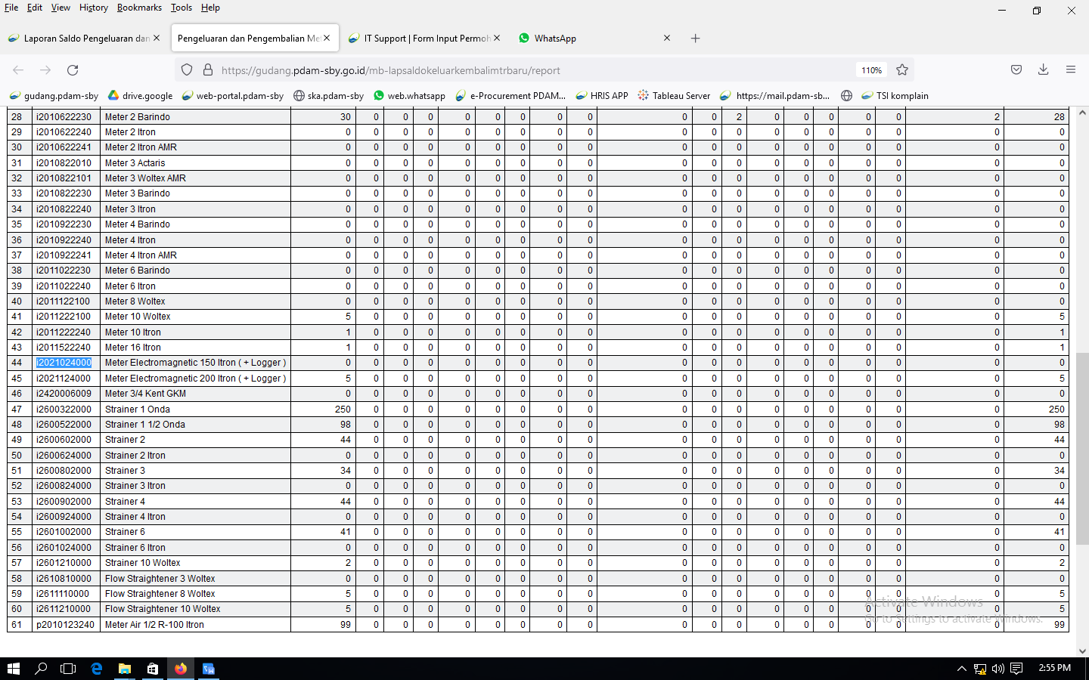

Mohon untuk menambahkan kode baru METER AIR ELEKTROMAGNETIK 150 ITRON dengan kode barang r2021024000